Pip install flask

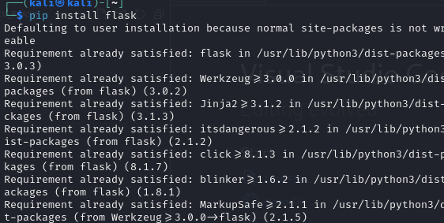

Crear Proyecto

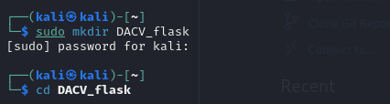

Crear app.py

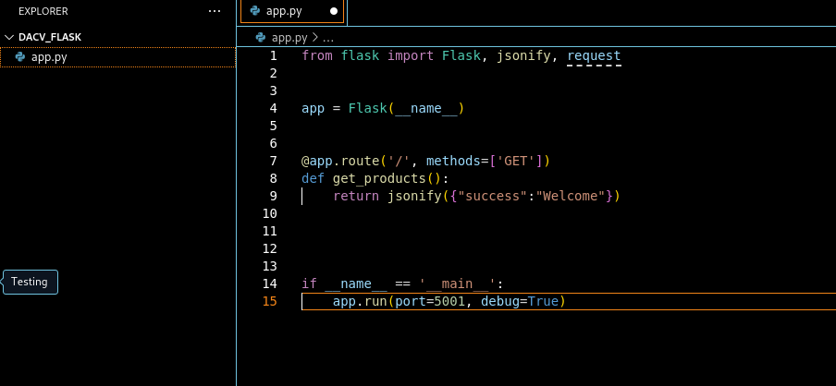

Verificar que funcione

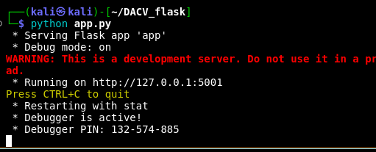

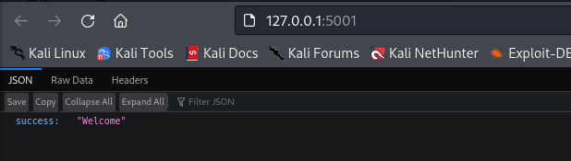

Primer desafio

from flask import Flask, jsonify, request

app = Flask(__name__)

@app.route('/', methods=['GET'])

def get_products():

product = {

"Description": "Description GBR",

"id": "1",

"image": "Nueva Imagen",

"price": 40512,

"title": "Nuevo producto de GBR"

}

return jsonify(product)

if __name__ == '__main__':

app.run(port=5001, debug=True)

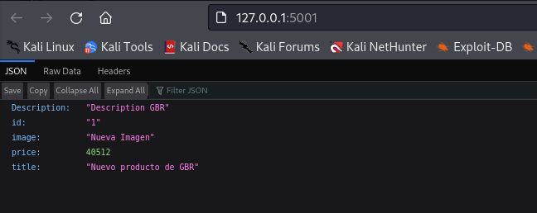

Guardar todos los productos

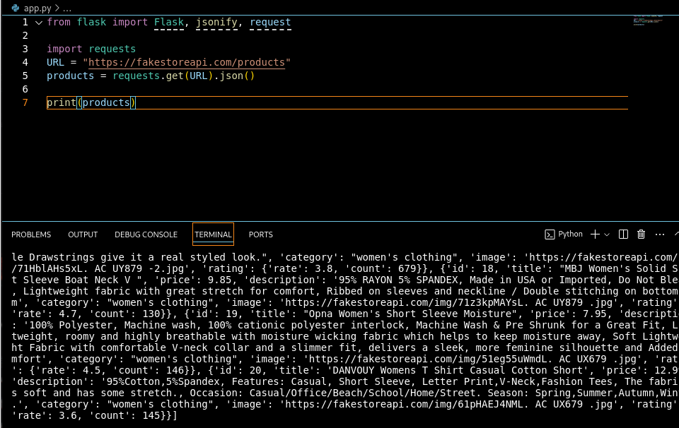

Productos en navegador y thunderClient

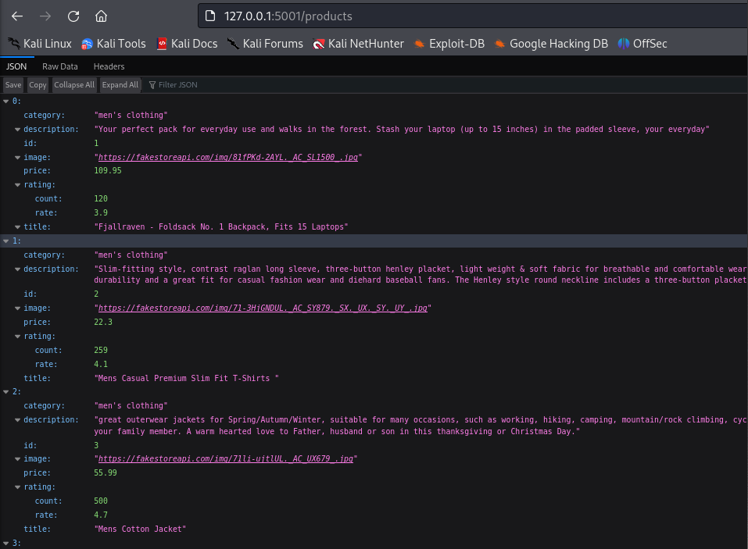

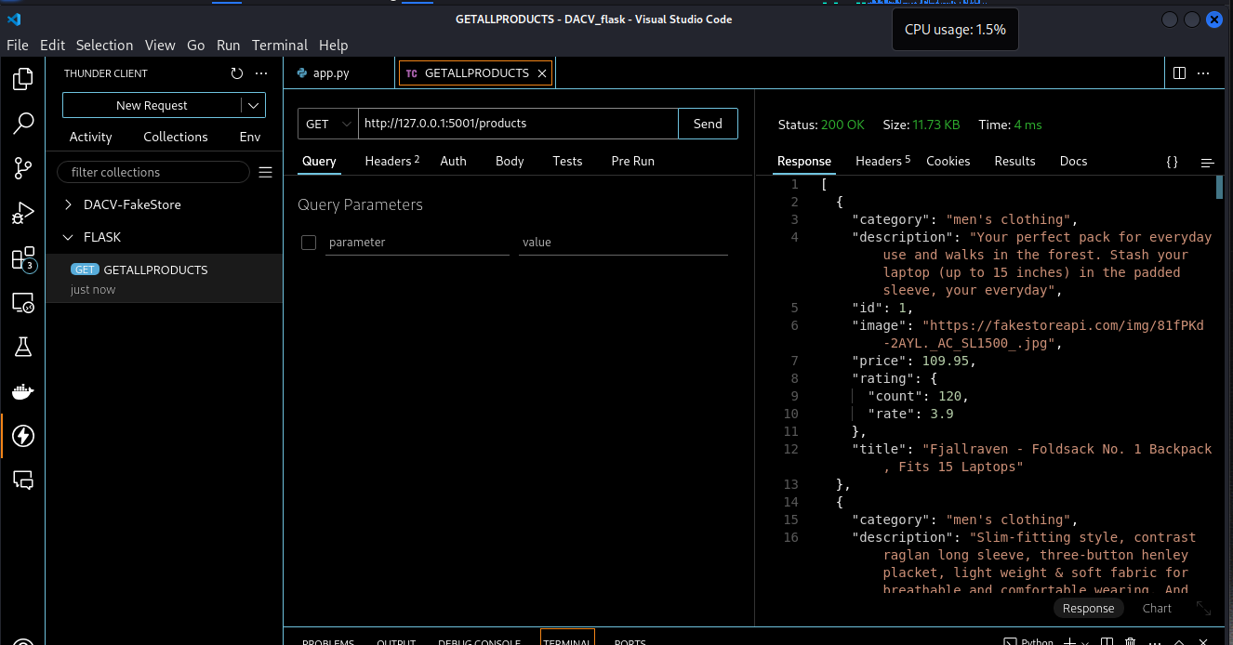

10 Buscar a travez de ID

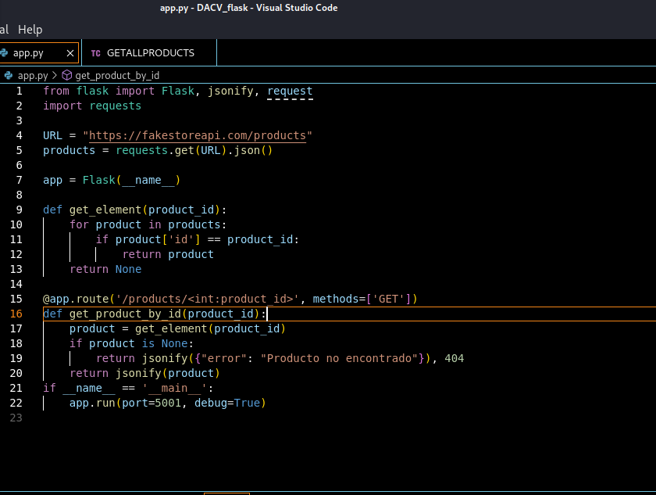

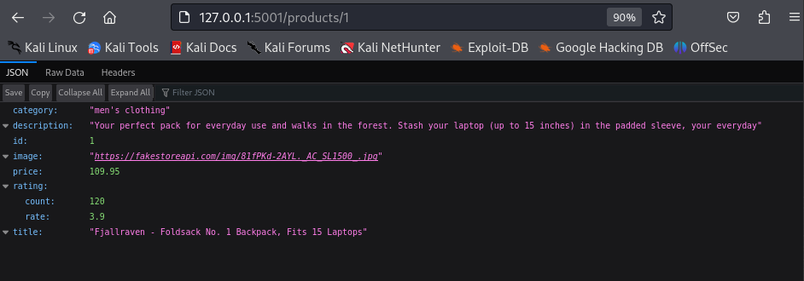

Crear product nuevo

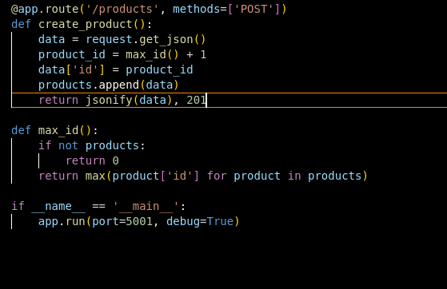

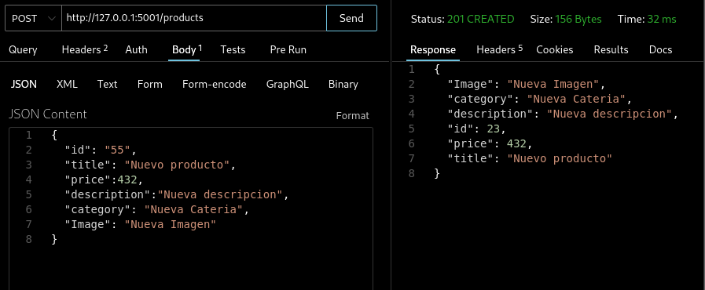

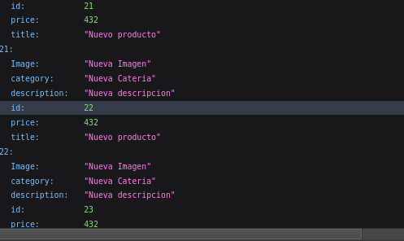

Actualizar producto

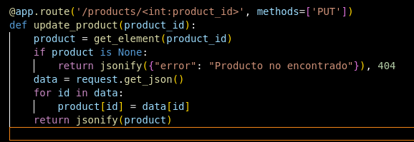

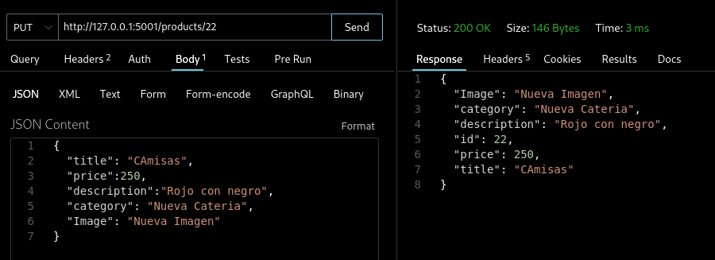

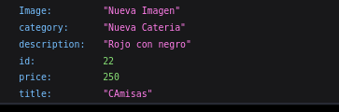

Borrar producto

